报告信息网上公开表
用人单位名称 | 德州福尔德汽车零部件有限公司Z22E07053
地址 | 陵县经济开发区迎宾大街北首路东
联系人 | 郑士凯
项目类别 | 检测
项目组人员 | 刘海林、张萍萍
现场调查人 | 荆树安、王秀东 | 现场采样人 | 刘海林、张萍萍
现场检测人 | 刘海林、张萍萍 | 用人单位陪同人 | 郑士凯
现场采样与检测时间 | 2022.7.20
现场调查  照片 | 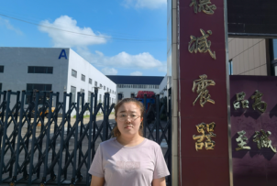
现场采样  照片 | 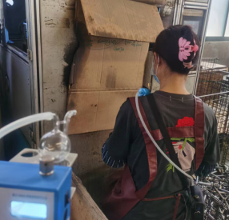
现场检测
照片

